«Технологическая карта урока русского языка
по ФГОС в 5 классе
по теме
«Подготовка к сочинению-описанию
по картине В.Д Поленова “Московский дворик”».
Учитель: Голдобина Л.П.
МОУ «Гимназия № 3» г. Королёв, микрорайон Юбилейный

Тема | Подготовка к сочинению-описанию по картине В.Д. Поленова “Московский дворик”
Предмет | Русский язык
Тип урока | урок общеметодической направленности
Технология, применяемая на уроке | технология групповой деятельности (модель: групповая работа в классе)
Цель | подготовка к сочинению-описанию картины, изображающей местность (по картине В.Д. Поленова «Московский дворик»).
Планируемые результаты обучения | -предметные: отработка умения аргументировано высказывать своё мнение с достаточной полнотой и точностью; формирование навыка владения текстоведческими понятиями; совершенствование речевых навыков.  - познавательные УУД: понимание и адекватная оценка; выполнение учебных заданий в соответствии с заданным алгоритмом.  - коммуникативные УУД: слушать и понимать других, способность находить общее решение поставленной учебной задачи; организация учебного взаимодействия в группе; умение обобщить полученную информацию.  - регулятивные УУД: осознание самого себя как движущей силы своего научения; умение выполнять индивидуальные и коллективные задания различного вида в соответствии с поставленной целью; осуществлять взаимооценку учебной деятельности.  - личностные УУД: нравственно-этическая ориентация (оценивание прослушанного текста с точки зрения личностного восприятия); осознание себя как части коллектива, способного решать поставленные задачи; осознание себя носителем родного языка, проявление интереса к русской литературе; формирование самооценки обучающегося на основе успешности; самооценка и адекватное понимание причин успеха или неуспеха.
Техническое оборудование | мультимедийный проектор, учебник русского языка для 5 класса С.И. Львовой, В.В. Львова, М.: Мнемозина, 2013г. (часть 3 «Справочные материалы» с репродукцией с картины В. Поленова «Московский дворик»), лингвистическое портфолио, презентация, дополнительные материалы (карточки 1 и 2, таблица для заполнения(см. стр 5, 6 и 10 данной карты))
Технологическая карта урока

Этапы урока | Деятельность учителя | Деятельность учащихся | УУД
Вызов

1. Мотивация. | Включение в деловой ритм.  Представление слайдов с изображением картин разных жанров: слайд 1) пейзаж - А.А. Рылов «Полевая рябинка»,  слайд 2) портрет – И.Е. Репин «Портрет И.С. Тургенева»,  слайд 3) натюрморт - З.Е. Серебрякова «Натюрморт на зелени»,  слайд 4) городской пейзаж-описание местности В.Д. Поленов «Московский дворик»):  слайд 1)  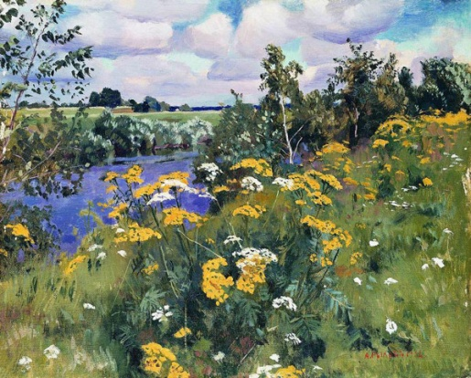  слайд 2)  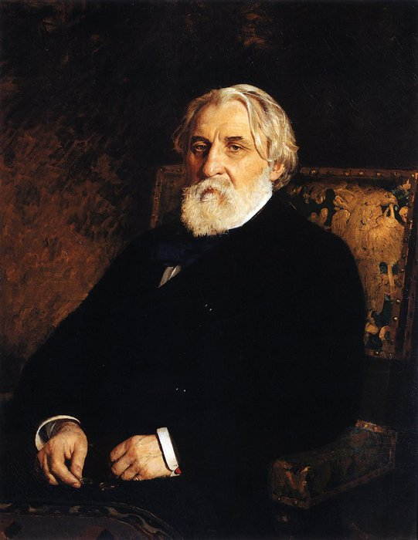  слайд 3)  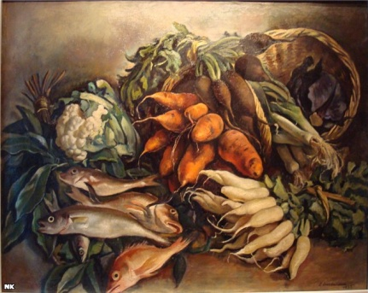  слайд 4)  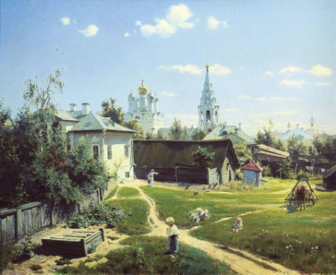  Дополнительно предлагается чтение текста (карточка 1) с целью получения необходимой информации для определения жанра последней картины - «Московский дворик» В. Поленова.  Карточка 1.  Описание местности (городской пейзаж) - так можно определить жанр данной картины. Старые московские особняки, занимая целые кварталы, были окружены садами с плодовыми деревьями и надворными постройками. Картина написана яркими красками и утверждает радость повседневного бытия, передает светлые чувства автора. | Учащиеся, рассмотрев изображения, опираясь на ранее полученные знанияи консультативную помощь учителя, формулируют тему урока – описание местности. | Личностные: самоопределение, смыслообразование.  Регулятивные: целеполагание.
2. Актуализация знаний. | - Учитель предлагает сформулировать цели предстоящего урока.  - Учитель просит вспомнить, что известно учащимся о компонентах описания картины (можно воспользоваться материалами лингвистического портфолио). | Учащиеся определяют, что целью урока станет подготовка к описанию картины, изображающей местность.  Слайд 5 (таблица подготовки к сочинению заполняется по ходу работы, раздаётся каждому учащемуся для заполнения).  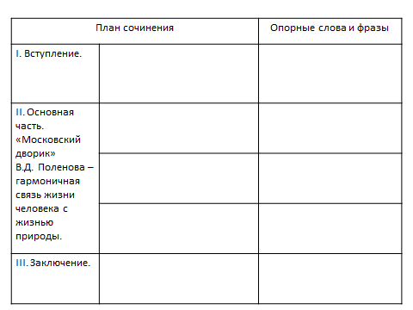 | Регулятивные: целеполагание; осознавать самого себя как движущую силу своего научения.  Личностные: самоопределение.
3. Активизация деятельности учащихся. | Учитель даёт установку на слушание информации об истории создания картины и об особенностях работы над описанием местности.  В своей картине «Московский дворик» В.Д. Поленов изобразил типичный уголок старой Москвы – церковь Спаса на Песках, расположенную в одном из переулков близ старинной улицы Арбат. Рядом с этими покосившимися сараями, колодцем и заборами сверкают белизной нарядные особнячки, стройные храмы, легко взлетают вверх кружевные колокольни, блестят в лучах солнца купола церквей... И над всем этим царит бездонное небо.  Сочинение-описание местности строится по особым законам: сначала даётся общий план (какая именно местность будет являться предметом описания, её отличительные особенности), затем описываются отдельные детали, с помощью которых создаются эти особенности (цвет, линия, пятно, освещение и т.д.). | Учащиеся слушают и выражают своё отношение к прослушанному. | Личностные: нравственно-этическая ориентация (оценивание прослушанного текста с точки зрения личностного восприятия).  Познавательные: понимание и адекватная оценка.
4. Мотивация к дальнейшей деятельности. | Учитель предлагает учащимся сначала охарактеризовать общий план картины (какая именно местность изображена), а затем найти те детали, которые и создают особенности описания местности, изображённой на картине Поленова «Московский дворик». | Учащиеся в группах определяют общий план, а затем находят интересующие их детали; учитель корректирует поиски учащихся (дополняет, исключает).  Слайд 6  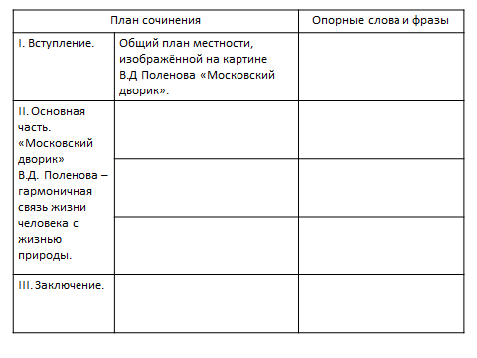 | Личностные: осознание себя как части коллектива, способного решать поставленные задачи.  Познавательные: выполнять учебные задания в соответствии с заданным алгоритмом.  Регулятивные: умение выполнять индивидуальные и коллективные задания различного вида в соответствии с поставленной целью.  Коммуникативные: способность находить общее решение поставленной учебной задачи.  Предметные: отработка умения аргументировано высказывать своё мнение с достаточной полнотой и точностью.
Осмысление

5. Формирование собственной позиции (1-й этап). | Учитель предлагает каждой группе выполнить задание по описанию деталей картины:  1 группа.Опишите особняк как деталь, с помощью которой создаётся описание местности.  2 группа.Опишите сарай как деталь, с помощью которой создаётся описание местности.  3 группа – Опишите панораму Москвы (церковь, колокольня, крыши домов) как детали, с помощью которых создаётся описание местности.  4 группа.Опишите людей и животных как детали, оживляющие полотно. | Учащиеся обсуждают в группах особенности указанных деталей.Определяют отвечающего от группы (отвечающего может назначить модератор).  После прослушивания информации, представленной каждой группой, и коррекции учителя делаются записи в специальной карте подготовки к сочинению-описанию местности.  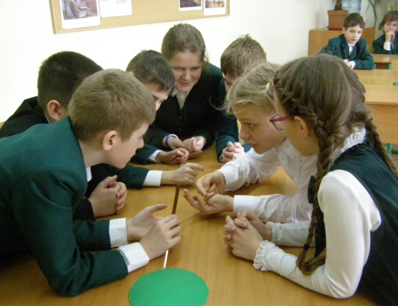  Слайд 7  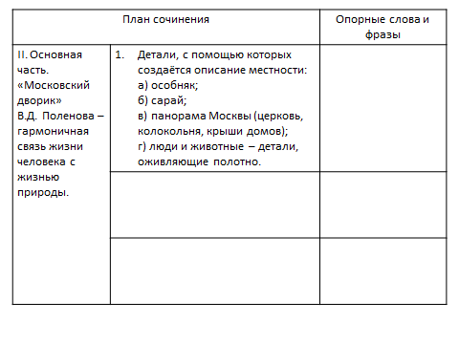 | Личностные:осознание себя как части коллектива, способного решать поставленные задачи.  Познавательные:выполнять учебные задания в соответствии с заданным алгоритмом.  Регулятивные: выполнять коллективные задания в соответствии с поставленной целью.  Коммуникативные:способность находить общее решение поставленной учебной задачи; организация учебного взаимодействия в группе.  Предметные: формирование навыка владения понятиями, изученными в разделе «Текстоведение»;отработка умения аргументировано высказывать своё мнение с достаточной полнотой и точностью.
6. Формирование собственной позиции (2-й этап). | Учитель предлагает каждой группе выполнить задание по описанию цветового решения картины:  1 группа – изображение сада;  2 группа – зелень травы;  3 группа – прозрачное небо;  4 группа – солнечный свет.  Следующий этап формирования собственной позиции – решение вопроса о том, как художник выражает в картине связь человека с жизнью природы.  Какую роль в решении этого играет композиция картины? (Движение снизу вверх – слайд 9.)  Возможные варианты заключения? | Учащиеся в группах выполняют поисковое задание.Определяют отвечающего от группы (отвечающего может назначить модератор).  После прослушивания информации, представленной каждой группой, и коррекции учителя делаются записи в специальной карте подготовки к сочинению-описанию местности.  Слайд 8  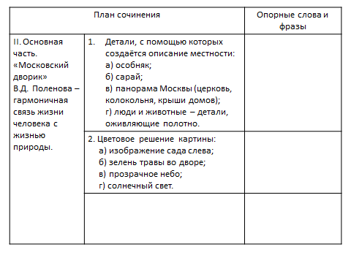Слайд 9  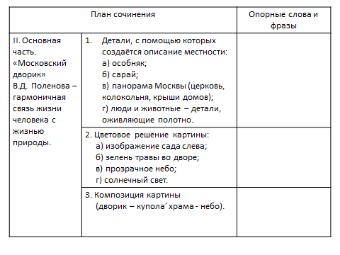 | Личностные:осознание себя как части коллектива, способного решать поставленные задачи.  Познавательные:выполнять учебные задания в соответствии с заданным алгоритмом.  Регулятивные: выполнять коллективные задания в соответствии с поставленной целью.  Коммуникативные:способность находить общее решение поставленной учебной задачи; организация учебного взаимодействия в группе.  Предметные: совершенствование речевых навыков.
7. Словарная работа. | Учитель предъявляет вниманию учащихся набор опорных слов и выражений для описания картины «Московский дворик». Их задача: внести данные в карточке опорные слова и выражения в соответствующие окошечки 3-го столбика специальной карты подготовки к сочинению.  Карточка 2.  Уголок старой Москвы, пышный разросшийся сад, фасад особняка, покосившийся дощатый сарай, бревенчатые подпорки, панорама Москвы, белокаменная церковь, круглые колонны, золочёные купола, повседневная жизнь, спокойствие и умиротворённость, светлая радость бытия, шатровая колокольня, гармоничная связь жизни человека с жизнью природы, благословение, прозрачное небо, белоснежные облачка, тишина и безмятежность. | Учащиеся коллективно решают задачу распределительного характера.  Слайд 10  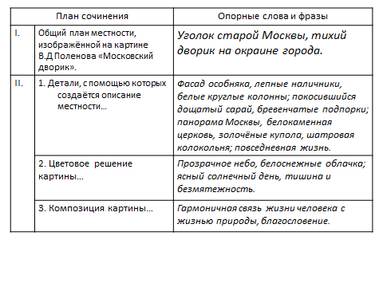 | Личностные:осознание себя как части коллектива, способного решать поставленные задачи.  Познавательные:пополнять словарный запас учащихся.  Регулятивные: выполнять индивидуальные задания в соответствии с поставленной целью.  Предметные:совершенствование речевыхнавыков.
8. Самостоятельная работа. | Учитель предлагает в группах обсудить вопрос о том, какое настроение вызвала у них картина В. Поленова и записать в последнюю графу два предложения с использованием опорных слов. | Учащиеся выполняют самостоятельную письменную работу в соответствии с заданием.  Слайд 11  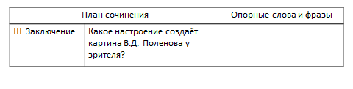 | Личностные:осознание себя носителем родного языка, проявление интереса к родному языку; формирование самооценки обучающегося на основе успешности.  Познавательные:выполнять учебные задания в соответствии с заданным алгоритмом.  Регулятивные: выполнять индивидуальные задания в соответствии с поставленной целью.  Предметные: совершенствование орфографических навыков; закрепление навыка владения понятиями, изученными в разделе «Текстоведение».
Рефлексия

9. Обобщить полученную информацию. | Учитель предлагает учащимся обменяться мнениями в группах о степени подготовленности к написанию сочинения (у каждого учащегося есть конечный продукт урока в виде заполненной таблицы).  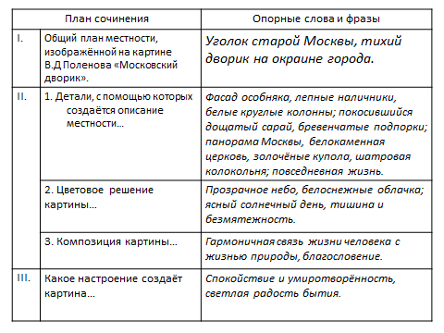 | Учащиеся обмениваются мнениями об успешности работы, выставляют оценки, которые модераторы фиксируют в специальных листах контроля:  ЛИСТ ОЦЕНКИ | Личностные: самооценка и адекватное понимание причин успеха или неуспеха.  Регулятивные: взаимооценка.  Коммуникативные: умение обобщить полученную информацию.
  Фамилия | Отметка
10. Домашнее задание. | Написать сочинение-описание по картине В.Д. Поленова «Московский дворик». | Записывают задание в дневник.

